大件运输“一件事”服务指南

- 事项名称
大件运输“一件事”
- 包含事项
1.公路超限运输许可
2.特殊车辆在城市道路上行驶（包括经过城市桥梁）审批
3.特型机动车临时行驶车号牌核发
三、实施机构
市行政审批服务局牵头，市公安局联办。
四、服务对象
菏泽市区域内申请公路超限运输、特殊车辆在城市道路上行驶及特型机动车临时行驶车号牌的企业。
- 设定依据
1.《中华人民共和国行政许可法》
2.《中华人民共和国道路交通安全法》
3.《公路安全保护条例》
4.《超限运输车辆行驶公路管理规定》（交通运输部令2021年第12号）
5.《机动车登记规定》（公安部令第164号）
6.《城市道路管理条例》。
六、办理条件
（一）公路超限运输许可
1.运输车辆应具备相应大型物件运输经营资质；
2.车辆轴载质量不得超过国家规定标准（采用普通平板车运输，车辆单轴的平均轴荷不超过10000千克或者最大轴荷不超过13000千克的；采用多轴多轮液压平板车运输，车辆每轴线（一线两轴8轮胎）的平均轴荷不超过18000千克或者最大轴荷不超过20000千克）；
3.运输货物为不可解体物体；
4.运输路线中的公路、公路桥梁、公路隧道技术状况能够满足超限限车辆安全行驶需要。
（二）特殊车辆在城市道路上行驶（包括经过城市桥梁）审批
1.车辆轴载质量不得超过国家规定标准；
2.运输路线中的道路、道路桥梁技术状况能够满足特殊车辆安全行驶需要；
3.履带车、铁轮车或者超重、超高、超长需要在城市道路上行驶的，事先须征得市政工程行政主管部门同意，并按照公安交通管理部门指定的时间、路线行驶。
（三）特型机动车临时行驶车号牌核发
因轴荷、总质量、外廓尺寸超出国家标准不予办理注册登记的特型机动车。
七、材料清单

序号 | 材料属性 | 材料  名称 | 材料类型 | 材料  介质 | 来源渠道 | 份数 | 所属事项
1 | 共性材料 | 大件运输“一件事”申请表 | 原件 | 纸质/电子 | 政务网 | 1
2 | 共性材料 | 申请人、机动车所有人身份证明材料；经办人身份证明及授权委托书 | 原件/复印件 | 纸质/电子 | 申请人自备 | 1 | 公路超限运输许可，特型机动车临时行驶车号牌核发
3 | 个性化材料 | 道路运输经营许可证 | 原件 | 纸质/电子 | 申请人自备 | 1 | 公路  超限  运输  许可
4 | 个性化材料 | 牵引车及挂车行驶证或临牌 | 原件 | 纸质/电子 | 申请人自备 | 1 | 公路  超限  运输  许可
5 | 个性化材料 | 牵引车及挂车道路运输证 | 原件 | 纸质/电子 | 申请人自备 | 1 | 公路  超限  运输  许可
6 | 个性化材料 | 车辆轮廓图（图片须包含正视、后视、侧视三个角度） | 原件 | 纸质/电子 | 申请人自备 | 1 | 公路  超限  运输  许可
7 | 个性化材料 | 超限运输护送方案 | 原件 | 纸质/电子 | 申请人自备 | 1 | 公路  超限  运输  许可
8 | 个性化材料 | 长期/多次申请运输计划 | 原件 | 纸质/电子 | 申请人自备 | 1 | 公路  超限  运输  许可
9 | 个性化材料 | 通行时间和行驶路线、防护措施及处置意外事故的应急方案 | 原件 | 纸质/电子 | 申请人自备 | 1 | 特殊车辆在城市道路上（包括经过城市桥梁）行驶审批
10 | 个性化材料 | 对桥梁安全的影响评估报告 | 原件 | 纸质/电子 | 申请人自备 | 1 | 特殊车辆在城市道路上（包括经过城市桥梁）行驶审批
11 | 个性化材料 | 机动车整车出厂合格证明或者进口机动车进口凭证 | 原件 | 纸质/电子 | 申请人自备 | 1 | 特型机动车临时行驶车号牌核发
12 | 个性化材料 | 机动车交通事故责任强制保险凭证（无需出具纸质凭证，已联网核查） | 原件 | 纸质/电子 | 申请人自备 | 1 | 特型机动车临时行驶车号牌核发
- 法定时限
法定办结时限20个工作日。
- 办理时限
通过大件运输“一件事”申请，三部门开展审批最长办理时限为7个工作日（对公路、城市道路及其附属设施采取加固、改造措施及其验算、设计、专家评审所需时间除外）。
- 收费依据及标准
1.公路超限运输许可：无收费情形
2.特殊车辆在城市道路上行驶（包括经过城市桥梁）审批：
无收费情形
3.特型机动车临时行驶车号牌核发：5 元/张；
收费依据及收费标准：《国家发展改革委 财政部关于加强
和规范机动车牌证工本费等收费标准管理有关问题的通知》（发
改价格〔2004〕2831 号）：机动车临时号牌每张 5 元。
十一、结果名称
超限运输车辆通行证
特殊车辆在城市道路上行驶许可决定书
特型机动车临时行驶车号牌
十二、结果样本
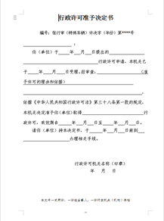

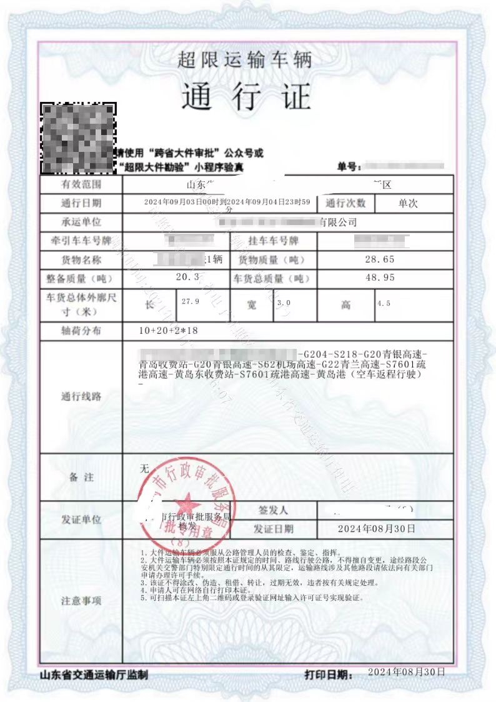

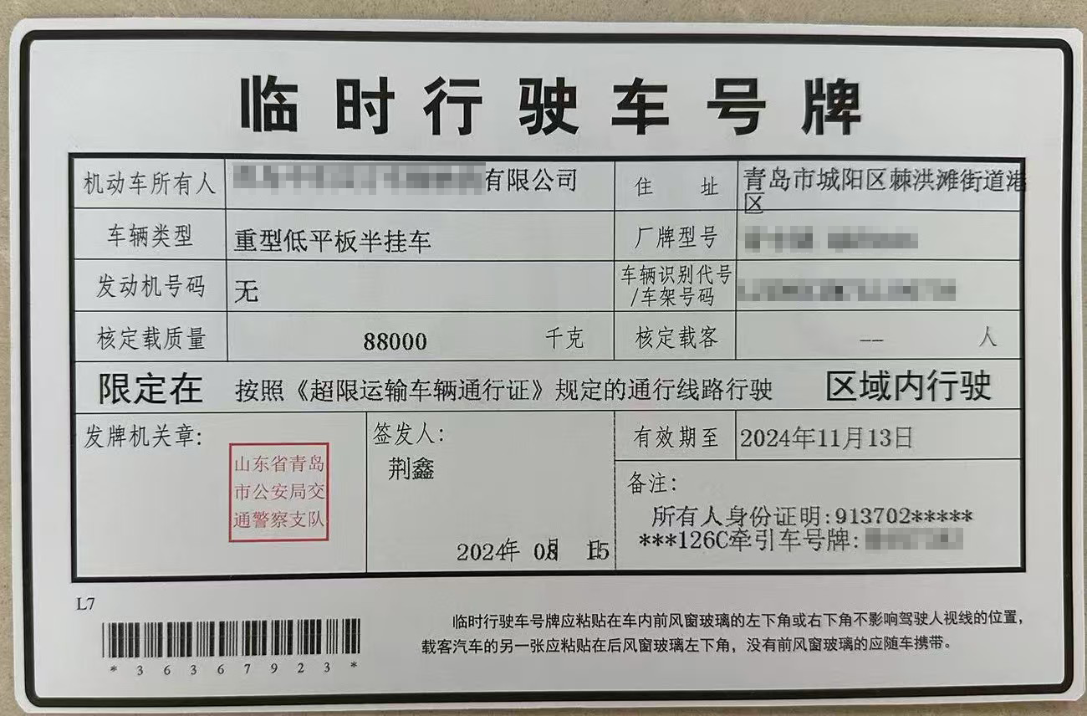

- 快递物流
结果材料支持物流快递
十四、咨询电话
市直：0530-5127160
牡丹区：0530-7599966
定陶区：0530-2212090
曹县：0530-3270066
成武县：0530-8618112
单县：0530-4666136
巨野县：0530-3132823
郓城县：0530-5378515
鄄城县：0530-7151238
东明县：0530-7707693
鲁西新区：0530-5320801
- 办理渠道
1.网上办理。
方式一：通过山东省政务服务网菏泽站点（http://hzzwfw.sd.gov.cn/hz/public/index）高效办成一件事专区大件运输“一件事”入口办理。
方式二：通过“爱山东”APP-办事-高效办成一件事申请。
2.现场办理。
申请人向市、县政务服务中心大件运输“一件事”专窗办理。
市直：山东省菏泽市牡丹区黄河东路3443号菏泽市政务服务中心1楼综合受理111号窗口
牡丹区：山东省菏泽市牡丹区东方红西街999号牡丹区政务服务大厅综合受理3号窗口
定陶区：山东省菏泽市定陶区汉源路2889号定陶区政务服务大厅5区01、02号综合受理窗口
曹县：山东省菏泽市曹县青菏街道青岛路666号曹县市民之家2楼审批专区综合受理1-11号窗口
成武县：山东省菏泽市成武县会文路1号（永顺路与会文路交叉口东北角）成武县政务服务中心三楼社会事务321号窗口
单县：山东省菏泽市单县舜师路666号单县行政审批服务局一楼6-11号综合受理窗口
巨野县：山东省菏泽市巨野县麟山路166号政务服务大厅2楼综合受理5号窗口
郓城县：山东省菏泽市郓城县水浒东路31699号郓城县政务服务中心2楼综合受理01-08号窗口
鄄城县：山东省菏泽市鄄城县泰山街899号鄄城县行政审批服务局综合受理窗口 A105
东明县：山东省菏泽市东明县曙光路东段2020号政务服务大厅3楼综合受理窗口6-10号
鲁西新区：山东省菏泽市鲁西新区永昌路18号菏泽鲁西新区政务服务中心2楼综合受理3号窗口
- 办理时间
市直：冬季（10月-次年4月）工作日上午9：00-12:00 下午：13:00-17:00，夏季（5月-9月）工作日上午8：30-12:00 下午：14:00-17:30
牡丹区：冬季（10月-次年4月）工作日上午8：30-12:00 下午：14:00-17:30，夏季（5月-9月）工作日上午8：30-12:00 下午：14:30-18:00
定陶区：冬季（10月-次年4月）工作日上午8：30-12:00 下午：14:00-17:30，夏季（5月-9月）工作日上午8：30-12:00 下午：14:30-18:00
曹县：上午9:00-12：00；下午13:00-17:00（周末，法定节假日除外）
成武县：冬季（10月-次年4月）工作日上午8：30-12:00 下午：14:00-17:30，夏季（5月-9月）工作日上午8：30-12:00 下午：14:30-18:00
单县：冬季（10月-次年4月）工作日上午8：30-12:00 下午：14:00-17:30，夏季（5月-9月）工作日上午8：30-12:00 下午：14:30-18:00
巨野县：冬季（10月-次年4月）工作日上午8：30-12:00 下午：14:00-17:30，夏季（5月-9月）工作日上午8：30-12:00 下午：14:30-18:00
郓城县：工作日星期一至星期五：上午09:00-12:00,下午13:00-17:00（法定节假日除外）
鄄城县：冬季（10月-次年4月）工作日上午8：30-12:00 下午：14:00-17:30，夏季（5月-9月）工作日上午8：30-12:00 下午：14:30-18:00
东明县：工作日:上午8:30-12:00,下午14:00-17:30(法定节假日除外)
鲁西新区：冬季（10月-次年4月）工作日上午8：30-12:00 下午：14:00-17:30，夏季（5月-9月）工作日上午8：30-12:00 下午：14:30-18:00
- 结果送达
（一）窗口取件：
市直：山东省菏泽市牡丹区黄河东路3443号菏泽市政务服务中心1楼统一出件窗口；
牡丹区：山东省菏泽市牡丹区东方红大街999号政务服务大厅综合受理3号窗口；
定陶区：菏泽市定陶区汉源路2889号定陶区政务服务大厅5区D22号统一出证窗口；
曹县：山东省菏泽市曹县青岛路北段666号曹县政务服务中心2楼社会事务服务专区M01窗口；
成武县：山东省菏泽市成武县会文路一号成武县政务服务中心三楼310--311窗口；
单县：山东省菏泽市单县舜师东路666号单县政务服务中心一楼发证快递窗口；
巨野县：山东省菏泽市巨野县麟山路166号政务服务大厅2楼综合受理5号窗口；
郓城县：山东省菏泽市郓城县水浒东路31699号郓城县政务服务中心2楼综合受理01-02号窗口；
鄄城县：山东省菏泽市鄄城县泰山街899号鄄城县行政审批服务局综合受理窗口 A105；
东明县：山东省菏泽市东明县曙光路东段2020号政务服务大厅3楼5号一窗出证窗口；
鲁西新区：山东省菏泽市鲁西新区永昌路18号菏泽鲁西新区政务服务中心2楼综合受理3号窗口。
（二）在线查询：用户可通过登录菏泽政务服务网“高效办成一件事”专区或“爱山东”APP进行查询。
（三）邮寄送达。
十八、监督电话
市直：0530-5168930
牡丹区：0530-7381007
定陶区：0530-2255199
曹县：0530-3270078
成武县：0530-8618408
单县：0530-4659625
巨野县：0530-3132897
郓城县：0530-6553087
鄄城县：0530-7151257
东明县：0530-7707691
鲁西新区：0530-5329006
- 办事流程

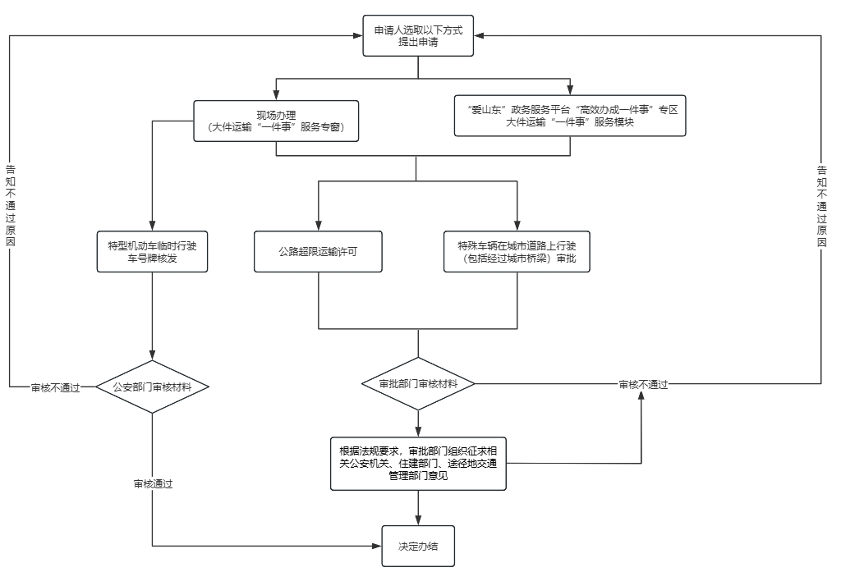

附件1
大件运输“一件事”申请表
（样表）
事项  选择 |  | □公路超限运输许可  □特殊车辆在城市道路上行驶（包括经过城市桥梁）审批  □特型机动车临时行驶车号牌核发
申请人 |  | 名 称
 |  | 地 址
 |  | 道路运输经营许可证号
 |  | 法定代表人 |  | 电话 |  |  | 身份证号
 |  | 经办人 |  | 电话 |  |  | 身份证号
申请公路通行 |  | 出发地 |  |  | 目的地
 |  | 通行时间 | 年 月 日起至 年 月 日止
 |  | 通行路线 | （涉及国省道的请注明国省道公路代号；通行高速公路的应注明起止收费站名称）
申请城市通行 |  | 通行时段 | 年 月 日 时至 时
 |  | 通行路线 | （请注明途经城市道路名称）
车辆状况 | 牵引车 | 车辆号牌 |  |  | 厂牌型号
车辆状况 | 牵引车道路运输证号
车辆状况 | 挂车 | 车辆号牌 |  |  | 厂牌型号
车辆状况 | 挂车道路运输证号 |  | （如挂车为临牌，可不填写此项）
车辆状况 | 整备质量（吨） |  | 轮胎数量
车辆状况 | 车辆轴数 |  | 车辆轴距  （米） |  | （每两个相邻轴之间的距离）
货物状况 | 货物名称 |  | 货物质量（吨）
货物状况 | 货物外廓  尺寸（米） | 长 |  | 宽 |  |  |  | 高
车货状况 | 车货总质量（吨）
车货状况 | 车货总体  外廓尺寸  （米） | 长 |  | 宽 |  |  |  | 高
车货状况 | 轴荷分布 | （示例见备注）
证件送达方式 |  | 电子证照 □  □自行领取 □  邮寄送达：
申请人承诺所提供的信息和材料真实可靠，愿意承担由此产生的一切责任。

申请单位（章） ：
负责人（或经办人）签名：
申请日期： 年 月 日
备注：轴荷分布填写示例
轴数 | 车型 | 图例 | 填写示例
2轴 | 载货汽车 | 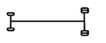 | 10+10
3轴 | 载货汽车 | 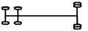 | 10+10+10
3轴 | 载货汽车 | 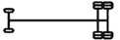 | 10+20
4轴 | 载货汽车 | 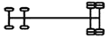 | 10+10+20
4轴 | 中置轴挂车列车 |  | 10+20+10
5轴 | 铰接列车 | 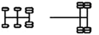 | 10+10+10+20
5轴 | 铰接列车 |  | 10+20+20
5轴 | 铰接列车 | 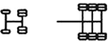 | 10+10+30
6轴 | 铰接列车 | 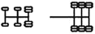 | 10+10+10+30
6轴 | 铰接列车 | 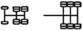 | 10+20+30
9轴 | 铰接列车  （三线六轴挂车） | 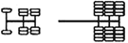 | 10+20+3×18
9轴 | 铰接列车  （三线六轴挂车） | 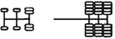 | 10+10+10+3×18
11轴 | 铰接列车  （四线八轴挂车） |  | 10+20+4×18

